Для начала выполнения задания необходимо запустить Microsoft SQL Server Management Studio (рис.1).



Рисунок 1 - Приложение SQL Server

После запуска приложения в окне «Соединение с сервером» нужно выбрать тип сервера, имя сервера (будет отличаться от примера) и проверку подлинности (рис.2). Когда вы заполнили все поля, необходимо нажать кнопку «Соединить».

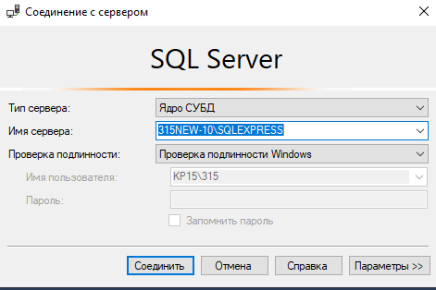

Рисунок 2 - Окно соединения с сервером

После нажатия кнопки «Соединить» откроется окно, в котором необходимо создать базу данных. Для этого нужно перейти к «Обозревателю объектов» (рис.3).

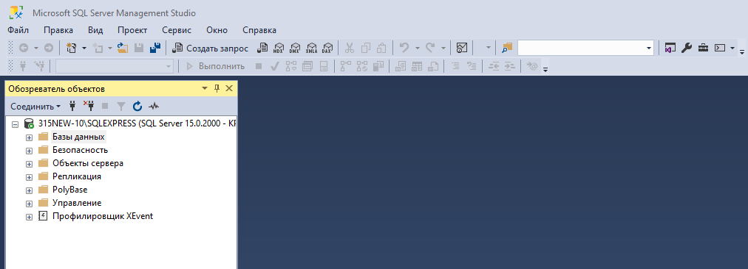

Рисунок 3 - Обозреватель объектов

В «Обозревателе объектов» необходимо правой кнопкой мыши нажать на папку «Базы данных» и в появившемся окне выбрать «Создать базу данных…» (рис.4).

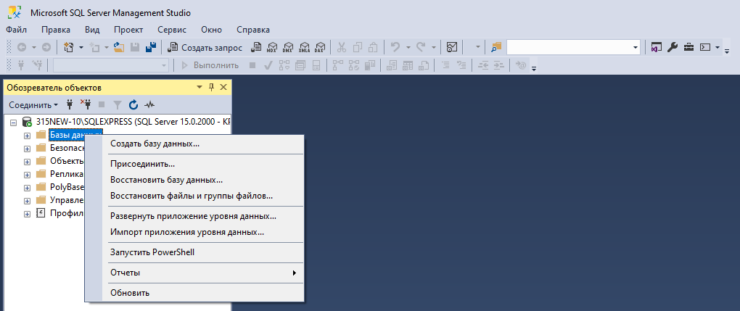

Рисунок 4 - Создание базы данных

В появившемся окне «Создание базы данных» (рис.5) вы должны ввести имя базы данных в соответствующее поле, после чего нажать кнопку «ОК».

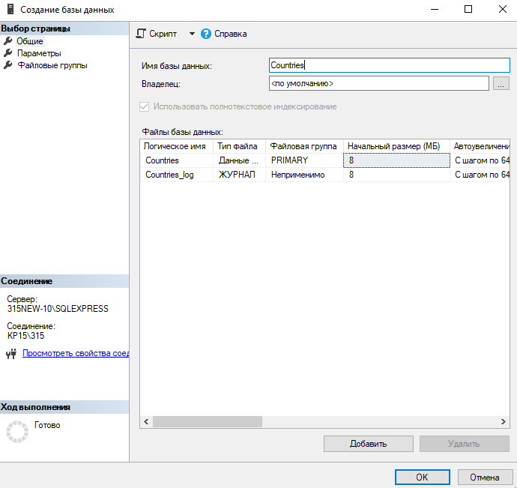

Рисунок 5 - Окно создания базы данных

В результате ваша созданная база данных появится в папке «Базы данных» (рис.6)

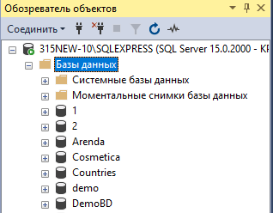

Рисунок 6 - Созданная база данных

В появившейся базе данных необходимо создать таблицу, для этого вам нужно нажать левой кнопкой мыши по минусу слева от базы данных (рис.7) в результате чего откроется список папок, содержащихся в базе данных.

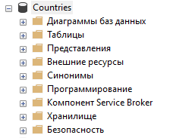

Рисунок 7 - Открытие папок базы данных

Для создания таблицы нужно правой кнопкой мыши нажать по папке «Таблицы» (рис.8)

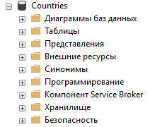

Рисунок 8 - Папка «Таблицы»

После нажатия правой кнопкой по папке «Таблицы» высветится список действий, в котором нужно выбрать «Создать» => «Таблица…» (рис.9)

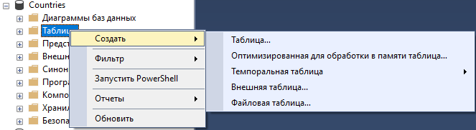

Рисунок 9 - Создание таблицы

В появившемся окне вы создаёте и настраиваете столбцы. В первом столбце «Имя столбца» необходимо написать имя столбца на английском языке, во втором – выбрать тип данных столбца, в третьем – разрешение на значение NULL (пустой столбец) Вам необходимо создать столбцы в соответствие со столбцами в таблице (таб. 1), данной в задании.

Таблица 1. Страны

|  |  |  |  |  |
| --- | --- | --- | --- | --- |
| **Название** | **Столица** | **Площадь** | **Население** | **Континент** |
| Австрия | Вена | 83858 | 8741753 | Европа |
| Азербайджан | Баку | 86600 | 9705600 | Азия |
| Албания | Тирана | 28748 | 2866026 | Европа |
| Алжир | Алжир | 2381740 | 39813722 | Африка |
| Ангола | Луанда | 1246700 | 25831000 | Африка |
| Аргентина | Буэнос-Айрес | 2766890 | 43847000 | Южная Америка |
| Афганистан | Кабул | 647500 | 29822848 | Азия |
| Бангладеш | Дакка | 144000 | 160221000 | Азия |
| Бахрейн | Манама | 701 | 1397000 | Азия |
| Белиз | Бельмопан | 22966 | 377968 | Северная Америка |
| Белоруссия | Минск | 207595 | 9498400 | Европа |
| Бельгия | Брюссель | 30528 | 11250585 | Европа |
| Бенин | Порто-Ново | 112620 | 11167000 | Африка |
| Болгария | София | 110910 | 7153784 | Европа |
| Боливия | Сукре | 1098580 | 10985059 | Южная Америка |
| Ботсвана | Габороне | 600370 | 2209208 | Африка |
| Бразилия | Бразилиа | 8511965 | 206081432 | Южная Америка |
| Буркина-Фасо | Уагадугу | 274200 | 19034397 | Африка |
| Бутан | Тхимпху | 47000 | 784000 | Азия |
| Великобритания | Лондон | 244820 | 65341183 | Европа |
| Венгрия | Будапешт | 93030 | 9830485 | Европа |
| Венесуэла | Каракас | 912050 | 31028637 | Южная Америка |
| Восточный Тимор | Дили | 14874 | 1167242 | Азия |
| Вьетнам | Ханой | 329560 | 91713300 | Азия |

Нужно создать пять столбцов (рис.10) (столбец «ID» создавать необязательно, так как в задании используется одна таблица).

У первого столбца, содержащего названия стран, пишем имя «Country», ставим тип данных «nvarchar(50)» и убираем галочку.

Второй столбец, содержащий названия столиц, называем «Capital», выбираем тип данных «nvarchar(100)» и убираем галочку.

У третьего столбца с значениями площади страны пишем имя «Area», ставим тип данных «int» и снимаем галочку.

Четвёртый столбец, предназначенный для хранения количества населения, называем «Population», ставим тип данных «int» и убираем галочку.

У пятого столбца с названием континента пишем имя «Continent», выбираем тип данных «nvarchar(50)» и убираем галочку.

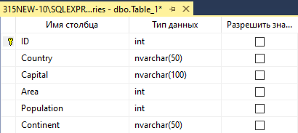

Рисунок 10 - Настройка таблицы

После того, как закончите создание столбцов, необходимо сохранить таблицу. Для сохранения нужно нажать кнопку «Сохранить» (рис.11), кнопку «Сохранить всё» (рис.12) или кликнуть правой кнопкой по вкладке (рис.13) и выбрать «Сохранить Table_1».

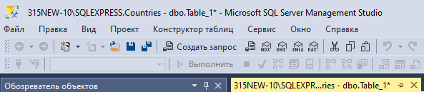

Рисунок 11 - Кнопка «Сохранить»



Рисунок 12 - Кнопка «Сохранить всё»

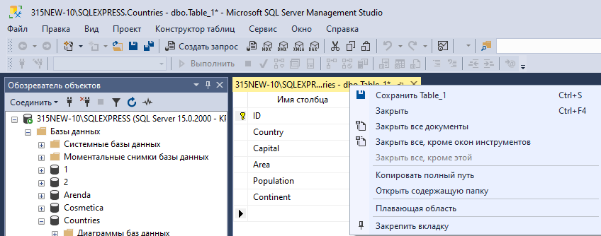

Рисунок 13 - Сохранение через вкладку

Далее в появившемся окне «Выбор имени» необходимо ввести название таблицы (рис.14)

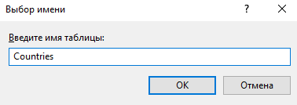

Рисунок 14 - Выбор имени таблицы

После сохранения созданная таблица появится в папке «Таблицы» (рис.15)

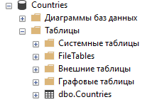

Рисунок 15 - Созданная таблица

Далее необходимо заполнить таблицу данными. Для этого необходимо нажать правой кнопкой мыши по ранее созданной таблице, после чего в появившемся списке нажать «Изменить первые 200 строк» (рис.16)

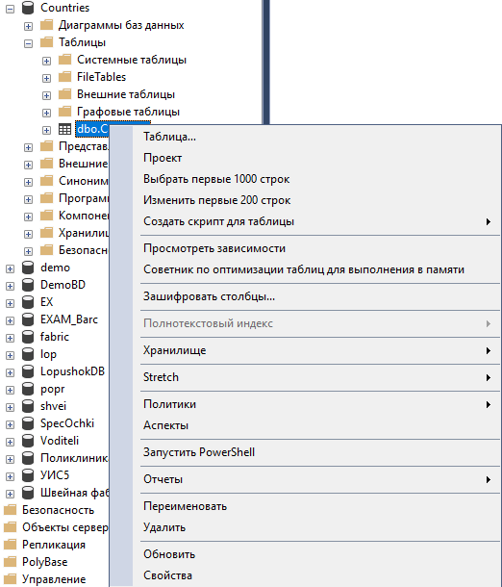

Рисунок 16 - Изменение записей в таблице

У вас откроется ваша созданная таблица, которая ещё не содержит данные (рис.17)

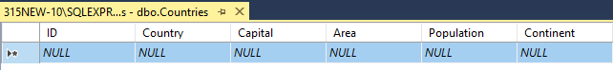

Рисунок 17 - Записи в таблице

В данную таблицу необходимо вставить данные из таблицы, данной в задании (таб. 1). Для этого необходимо скопировать данные из таблицы, выделив данные из всех столбцов и либо нажав комбинацию «ctrl + c», либо правую кнопку мыши => «Копировать», выделить все столбцы (нажать на стрелочку и звёздочку (рис.18)) и либо нажать комбинацию «ctrl + v», либо правую кнопку мыши => «Вставить». После выполненных действий у вас появятся записи, содержание данные из таблицы, данной в задании (рис.19)



Рисунок 18 - Выделение строки

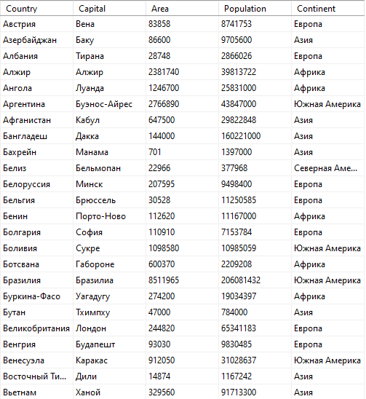

Рисунок 19 - Созданные записи в таблице

Для выполнения каждого из следующих заданий необходимо будет создавать запросы. Для создания запроса необходимо правой кнопкой нажать на ранее созданную базу данных, после чего в появившемся списке выбрать «Создать запрос» (рис.20)

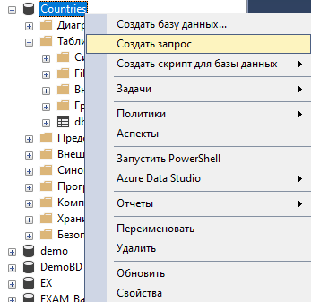

Рисунок 20 - Создание запроса

После создания запроса у вас появится окно, в которое нужно вводить код (рис.21)

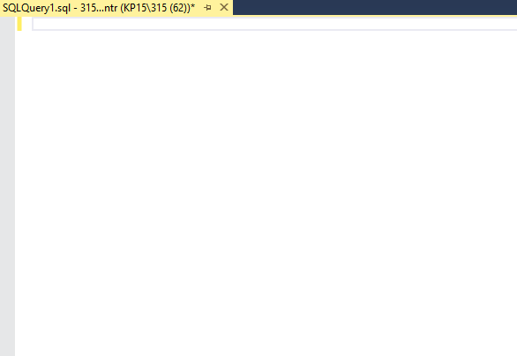

Рисунок 21 - Окно запроса

Для того чтобы выполнить запрос необходимо после написания кода нажать на кнопку «Выполнить» (рис.22)

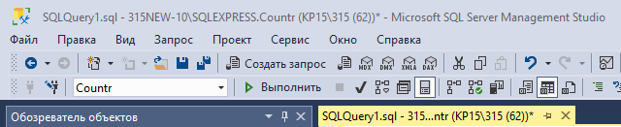

Рисунок 22 - Выполнение запроса

Для выполнения задания 1 необходимо вывести список стран и процентное соотношение площади каждой из них к общей площади всех стран мира. Для этого нужно в окне запроса написать данный код, заранее его скопировав:

SELECT

Country,

ROUND(CAST(Population AS FLOAT) * 100 /

(

SELECT

SUM(Population)

FROM

Countries

),3) AS Perc

FROM

Countries

ORDER BY

Perc DESC

После написания запроса необходимо выполнить данный запрос, в результате которого у вас появится таблица с процентным соотношением площади страны к площади всех стран мира (рис.23)

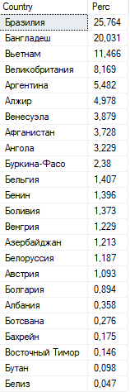

Рисунок 23 – Список с процентным соотношением

Чтобы выполнить второе задание, в котором необходимо вывести список стран мира, плотность населения которых больше, чем средняя плотность населения всех стран мира, необходимо в окно запроса написать данный код, заранее его скопировав:

SELECT

Country

FROM

Countries

WHERE

Population >

(

SELECT

AVG(Population)

FROM

Countries)

После выполнения запроса у вас появится список со странами, плотность населения которых больше средней плотности населения всех стран мира (рис.24)

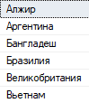

Рисунок 24 - Список стран

Для выполнения задания 3 необходимо с помощью подзапроса вывести список европейских стран, население которых меньше 5 млн. чел. Вам необходимо в окно запроса ввести данный код, заранее его скопировав:

SELECT

Country,

Population

FROM

(

SELECT

Country,

Capital,

Area,

Population,

Continent

FROM

Countries

WHERE

Continent = 'Европа') A

WHERE

Population < 5000000

После написания запроса необходимо выполнить данный запрос, в результате которого у вас появится таблица с одной европейской страной, население которой меньше 5 млн. человек (рис.25)



Рисунок 25 - Список с европейской страной

Чтобы выполнить 4 задание нужно вывести список стран и процентное соотношение их площади к суммарной площади той части мира, где они находятся. Для этого необходимо в окно запроса ввести код, заранее его скопировав:

SELECT

Country,

ROUND(CAST(Area AS FLOAT) * 100 /

(

SELECT

SUM(Area)

FROM

Countries B

WHERE

A.Continent = B.Continent

), 3) AS Perc

FROM

Countries A

ORDER BY

Perc DESC

В результате выполнения данного запроса у вас выведется список стран с процентным соотношением их площади к суммарной площади континента, где они находятся (рис.26)

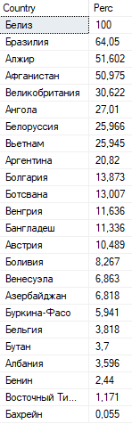

Рисунок 26 - Список стран с процентным соотношением

Для выполнения 5 задания необходимо вывести список стран мира, площадь которых больше, чем средняя площадь стран той части света, где они находятся. Для этого в окне запроса нужно ввести данный код, заранее его скопировав:

SELECT

Country,

Area,

Continent

FROM

Countries A

WHERE

Area >

(

SELECT

AVG(Area)

FROM

Countries B

WHERE

B.Continent = A.Continent)

После написания запроса необходимо выполнить данный запрос, в результате которого выведется список стран, площадь которых больше средней площади стран их континента (рис.27)

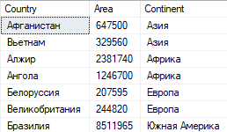

Рисунок 27 - Список стран

Чтобы выполнить задание 6 нужно вывести список стран мира, которые находятся в тех частях света, средняя плотность населения которых превышает общемировую. Для этого необходимо в окно запроса ввести данный код, заранее его скопировав:

FROM

Countries

WHERE

Continent IN (

SELECT

Continent

FROM

Countries

GROUP BY

Continent

HAVING

SUM(Population) / SUM(Area) >

(

SELECT

(Sum(Population) / Sum(Area)) as avgPop

FROM

Countries))

После написания запроса необходимо выполнить данный запрос, в результате которого у вас выведется список, состоящий из 14 стран (рис.28)

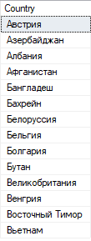

Рисунок 28 - Список из 14 стран

Для выполнения 7 задания необходимо вывести список южноамериканских стран, в которых живет больше людей, чем в любой африканской стране. В окно запроса необходимо вставить код, заранее его скопировав:

SELECT

Country

FROM

Countries

WHERE

Continent = 'Южная Америка'

AND

Population > ALL (

SELECT

Population

FROM

Countries

WHERE

Continent = 'Африка')

После написания запроса необходимо выполнить данный запрос, результате у вас получится список, в который входят 2 страны: Аргентина и Бразилия (рис.29)



Рисунок 29 - Список из 2 стран

Чтобы выполнить задание 8 нужно вывести список африканских стран, в которых живет больше людей, чем хотя бы в одной южноамериканской стране. Для этого необходимо в окно запроса ввести данный код, заранее его скопировав:

SELECT

Country

FROM

Countries

WHERE

Continent = 'Африка'

AND

Population > ANY

(

SELECT

Population

FROM

Countries

WHERE

Continent = 'Южная Америка')

После выполнения задания получится список, содержащий 4 африканских страны, в которых живет больше людей, чем хотя бы в одной южноамериканской стране (рис.30).

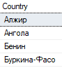

Рисунок 30 - Список африканских стран

Для выполнения 9 задания необходимо проверить, если в Африке есть хотя бы одна страна, площадь которой больше 2 млн. кв. км, вывести список всех африканских стран. Для этого в окне запроса нужно ввести данный код, заранее его скопировав:

SELECT

Country

FROM

Countries

WHERE

Continent = 'Африка'

AND

EXISTS (

SELECT *

FROM

Countries

WHERE

Continent = 'Африка'

AND

Area > 2000000)

После написания запроса необходимо выполнить данный запрос, в результате у вас получится список из 5 стран (рис.31)

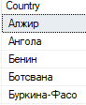

Рисунок 31 - Список стран Африки

Чтобы выполнить задание 10 нужно вывести список стран той части света, где находится страна «Фиджи». Для этого необходимо скопировать и вставить код, находящийся ниже, в окно запроса.

SELECT

Country

FROM

Countries

WHERE

Continent = (

SELECT

Continent

FROM

Countries

WHERE

Country = 'Фиджи')

После выполнения запроса у нас появится пустой список (рис.32), потому что страны «Фиджи» в таблице не существует.

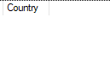

Рисунок 32 - Пустой список

Для выполнения задания 11 необходимо вывести список стран, население которых не превышает население страны «Фиджи». Для этого в окне запроса нужно ввести данный код, заранее его скопировав:

SELECT

Country

FROM

Countries

WHERE

Population !> (

SELECT

Population

FROM

Countries

WHERE

Country = 'Фиджи'

)

После написания запроса необходимо выполнить данный запрос, в результате чего получится список, не содержащий ни одной страны, так как страна «Фиджи» в таблице не присутствует.

Чтобы выполнить задание 12 нужно вывести название страны с наибольшим населением среди стран с наименьшей площадью на каждом континенте. Для этого необходимо скопировать и вставить код, находящийся ниже, в окно запроса.

SELECT

Country

FROM

Countries

WHERE

Population = (

SELECT

MIN(Min_pop)

FROM

(

SELECT

MIN(Population) AS Min_pop

FROM

Countries

GROUP BY

Continent) A)

После написания запроса необходимо выполнить данный запрос, в результате чего выведется название страны «Белиз» (рис.33)



Рисунок 33 - Страна Белиз